العـنـوان باللغة العربية(الخط: Traditional Arabic، حجم الخط 16، تباعد أسطر 1,15)
Title in English (Times New Roman; size-13; Interline 1,15)

الاسم الكامل للباحث الأول*، الاسم الكامل للباحث الثاني²
¹ مؤسسة الانتماء (البلد)، البريد الإلكتروني للباحث الأول
²مؤسسة الانتماء (البلد)، البريد الإلكتروني للباحث الثاني

تاريخ الاستلام: ../../2021 تاريخ القبول: ../../2021 تاريخ النشر: ../../2021

ملخص: )150 كلمة على الأكثر)
ضع الملخص هنا (يتم الإشارة في الملخص إلى هدف البحث، والنتائج المتوصل إليها في فقرتين). ضع الملخص هنا (يتم الإشارة في الملخص إلى هدف البحث، والنتائج المتوصل إليها في فقرتين). ضع الملخص هنا (يتم الإشارة في الملخص إلى هدف البحث، والنتائج المتوصل إليها في فقرتين). ضع الملخص هنا (يتم الإشارة في الملخص إلى هدف البحث، والنتائج المتوصل إليها في فقرتين). ضع الملخص هنا (يتم الإشارة في الملخص إلى هدف البحث، والنتائج المتوصل إليها في فقرتين).
كلمات مفتاحية: ك. م.،ك. م.،ك. م.،ك. م.،ك. م.
Abstract:(Do not exceed 150 words)
Enter your abstract here (the abstract should present the research objectives and the main results obtained).Enter your abstract here (the abstract should present the research objectives and the main results obtained).Enter your abstract here (the abstract should present the research objectives and the main results obtained).
Keywords: keywords; keywords; keywords; keywords; keywords.

1. مقدمة:
يجب أن تحتوي مقدمة المقال على تمهيد مناسب للموضوع، ثم طرح لإشكالية البحث ووضع الفرضيات المناسبة، بالإضافة إلى تحديد أهداف البحث ومنهجيته.
2.العنوان الرئيسي الأول
  - العنوان الفرعي الأول:
أدخل هنا محتوى العنوان الفرعي الأول، أدخل هنا محتوى العنوان الفرعي الأول، أدخل هنا محتوى العنوان الفرعي الأول، أدخل هنا محتوى العنوان الفرعي الأول، أدخل هنا محتوى العنوان الفرعي الأول، أدخل هنا محتوى العنوان الفرعي الأول، أدخل هنا محتوى العنوان الفرعي الأول.
2.2 عنوان فرعي ثاني
أدخل هنا محتوى العنوان الفرعي الثاني، أدخل هنا محتوى العنوان الفرعي الثاني ، أدخل هنا محتوى العنوان الفرعي الثاني ، أدخل هنا محتوى العنوان الفرعي الثاني، أدخل هنا محتوى العنوان الفرعي الثاني، أدخل هنا محتوى العنوان الفرعي الثاني، أدخل هنا محتوى العنوان الفرعي الثاني.
3.العنوان الرئيسي الأول
1.3العنوان الفرعي الأول:
أدخل هنا محتوى العنوان الفرعي الأول، أدخل هنا محتوى العنوان الفرعي الأول، أدخل هنا محتوى العنوان الفرعي الأول، أدخل هنا محتوى العنوان الفرعي الأول، أدخل هنا محتوى العنوان الفرعي الأول، أدخل هنا محتوى العنوان الفرعي الأول، أدخل هنا محتوى العنوان الفرعي الأول.
2.3 العنوان الفرعي الثاني:
أدخل هنا محتوى العنوان الفرعي الأول،أدخل هنا محتوى العنوان الفرعي الأول،أدخل هنا محتوى العنوان الفرعي الأول،أدخل هنا محتوى العنوان الفرعي الأول،أدخل هنا محتوى العنوان الفرعي الأول،أدخل هنا محتوى العنوان الفرعي الأول،أدخل هنا محتوى العنوان الفرعي الأول.
مسافة البدء 1 سم تقاس بواسطة مسطرة الـــ Wordوليس بواسطة Espace

الجدول 1: (Traditionnalarabic, taille 13, Gras ; Centrer)
اختبار | نتيجة 1 | نتيجة 2 | نتيجة 3
15.21 | 15.21 | 15.21 | 15.21
18.58 | 18.58 | 18.58 | 18.58
11.14 | 11.14 | 11.14 | 11.14
المصدر: المؤلف(ة)، السنة، الصفحة(Traditionnalarabic, taille 13, Normal ; Centrer)
ملاحظة: (ضع رأس الماوس على الكتابة والأرقام داخل الجدول لتعرف نمط وحجم الخط، نمط وحجم الخط بالنسبة للأرقام).
الشكل 1:(Traditionnalarabic, taille 13, Gras ; Centrer)
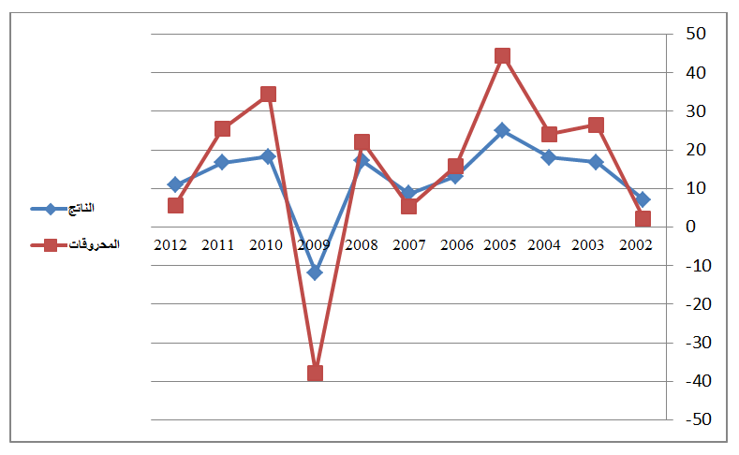

المصدر: المؤلف(ة)، السنة، الصفحة(Traditionnalarabic, taille 13, Normal ; Centrer)
ملاحظة: (الأشكال والمخططات بصيغة صورةSous forme d’imageيجب أن تكونhabillage devant le texte).ويجب أن يكون الشكل متوسط الصفحة (Centrer).
- المخططات والأشكال المركبة يجب أن تكون مجمعة (Grouper)
4. خاتمة:
ضع في خاتمة البحث تلخيصا لما ورد في مضمون البحث، مع الإشارة إلىأبرز النتائج المتوصل اليها، وتقديم اقتراحات ذات الصلة بموضوع البحث.
5. قائمة المراجع:
تدوين المراجع يكونفي آخر المقال وباعتماد أسلوب:(APA)

https://www.youtube.com/watch?v=AmiKblUQs_A

وذلك بذكر (صاحب المرجع، السنة، الصفحة) في قلب النص(Brown, 2006, p35)بصفة آلية، على أن يُدون المرجع كاملا في قائمة المراجع كالآتي:
المؤلفات: الاسم الأخير، ثم الاسم الأول للمؤلف(ة)، (سنة النشر)، عنوان الكتاب، الناشر، بلد النشر.
الأطروحات: الاسم الأخير، ثم الاسم الأول للباحث(ة)، (سنة النشر)، عنوان الأطروحة، القسم، الكلية، الجامعة، البلد.
المقالات: لقب واسمالمؤلف(ة)،(سنة النشر)، عنوان المقال، اسم المجلة، المجلد (العدد)،الصفحات؛
المداخلات: الاسم الأخير، ثم الاسم الأول للمؤلف(ة)،(تاريخ انعقاد المؤتمر)، عنوان المداخلة، عنوان المؤتمر، الجامعة، البلد؛
مواقع الانترنيت:اسم الكاتب) السنة (، العنوان الكامل للملف، ذكر الموقع بالتفصيل:
http://adresse complète (consulté le jour/mois/année)
6. ملاحق:
ملاحظة هامة:

- يجب أن لا يتجاوز البحث20صفحة وألا يقل عن10 صفحات.

*المؤلف المرسل.

